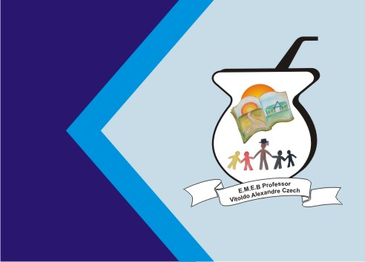
Secretaria Municipal de Educação
E.M.E.B. Professor Vitoldo Alexandre Czech
Diretora: Lucélia Aparecida Gabrielli
Assessora Pedagógica: Maria Claudete T. Gervásio
Assessora Administrativa: Rosane Eva Bucco
Professora: Marilene A. de Oliveira
Disciplina: Artes
Vespertino -1º ano
Dia: 31/05/2021
Aluno (a) ............................................................................

ATIVIDADE DE ARTES

DESENHO A PARTIR DE LINHAS.
NESTA ATIVIDADE VAMOS EXERCITAR A CRIATIVIDADE. A PARTIR DAS LINHAS SUGERIDAS NOS QUADROS ABAIXO CRIE DESENHOS. SOLTE A IMAGINAÇÃO E CAPRICHE PINTANDO OS DESENHOS E TAMBÉM O FUNDO DA IMAGEM.
